HTML
- HyperText Markup Language (HTML) eshte bashkesi kodesh te perdorur per te ndertuar faqet Web.
- Pra eshte gjuha qe perdoret per te ndertuar faqet Web.
- Mundeson ndertimin, ndryshimin dhe mirembajtjen e faqeve ne World Wide Web qe njihet dhe si Net. WWW ose Web eshte nje bashkesi web serverash ku jane publikuar sasi te medha dokumentash.
- H qendron per “hyper”.
- Nje “hyper document” eshte nje dokument qe permban linqe (lidhje) me pjese te tjera qe mund te jete nje dokument tjeter ose brenda te njejtit dokument.
- Nje link kur aktivizohet nga klikimi i tij mundeson hapjen e nje dokumenti tjeter, levizjen ne te njejtin dokument, paraqitjen e nje imazhi etj.
- “Hyper document” jane konsideruar shume me te perdorshem se tekstet standarte sepse perdoruesi mund te zbuloje lidhje ndermjet ideve, ka nje logjike te percaktuar nderveprimi me faqen Web.
- T qendron per Text.
- Tregon se cfare paraqitet ne ekranin e komjuterit.
- Lejon portabilitet permes platformave domethene lejon te gjithe llojet e kompjuterave kudo ne bote te paraqesin dokumentat qe permbajne kode HTML.
- Termi platforme i referohet kombinimit te tipit te kompjuterit, sistemit te tij te operimit, browserit etj.
- ML qendron per “markup language”.
- HTML perdor shkronja te vendosura ndermjet < dhe >.
- Nje koncept baze qe qendron per HTML eshte qe ne jemi te pergjegjshem per permbajtjen, por browseri menaxhon paraqitjen.
- Pra ne kemi kontroll te kufizuar persa i perket formatit, keshtu qe duhet te kufizohemi ne permbajtje.
- Nje gjuhe e perbere nga tag-et.
Cfare nuk eshte HTML?
- Para se te shohim se cfare eshte HTML, eshte e rendesishme te dime se HTML nuk eshte.
- E para, nuk eshte e veshtire ne te kuptuar dhe perdorur.
- E dyta, HTML nuk eshte nje gjuhe e vertete programimi (me shume formatimi). Nuk eshte nje gjuhe per te shkruar programe Web.
- Termat dokument dhe faqe perdoren shpesh ne menyre te shkembyeshme kur flitet per faqet Web. Ata nuk tregojne te njejten gje.
- HTML perdoret per te krijuar dokumente elektronike qe mund te lexohen ne sisteme te ndryshme duke perdorur software te quajtur browser.
- Browser-i perkthen kodet HTML ne nje paraqitje ne ekran.
- Teknikisht dokumenti eshte kodet aktuale te HTML ndersa faqja eshte ajo cfare duket mbasi perkthehet nga browseri.

Seksioni Head
- Ne seksionin head mund te paraqesim ato informacione qe nuk do paraqiten direkt ne faqen web.
- Tag-et <title> dhe </title> enkapsulon titullin e faqes suaj.Titulli eshte ajo qe paraqitet ne fillim te dritares se browserit kur kjo faqja ngarkohet.
- Shpesh ne kete zone mund te gjeni dhe scripte ne java script.
- Java script eshte nje gjuhe programimi per kode html me te komplikuar.
- Ne kete zone mund te gjeni dhe kode te cascading style sheets (CSS).

Seksioni Body
- Ne kete zone ndodhen te gjitha te dhenat qe do i paraqiten perdoruesit ne faqen web.
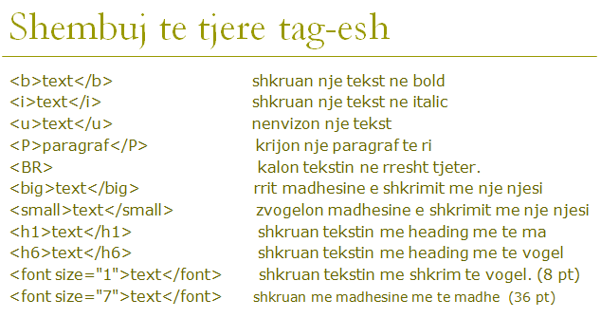
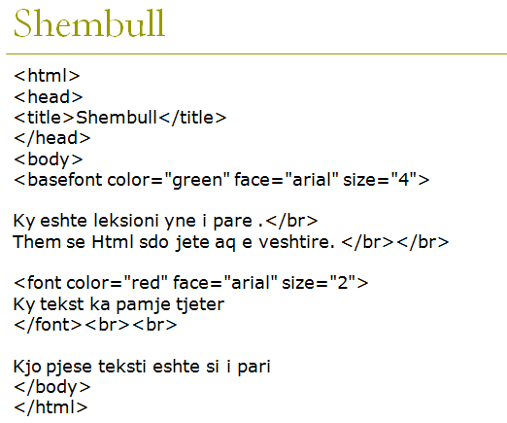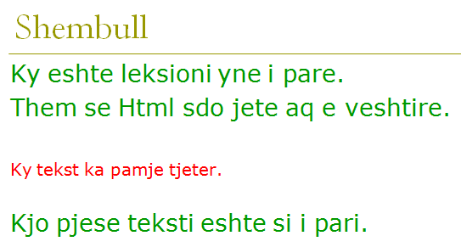

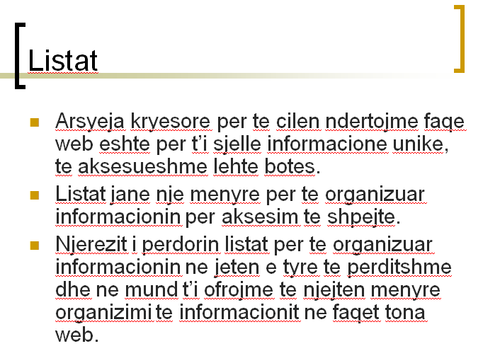
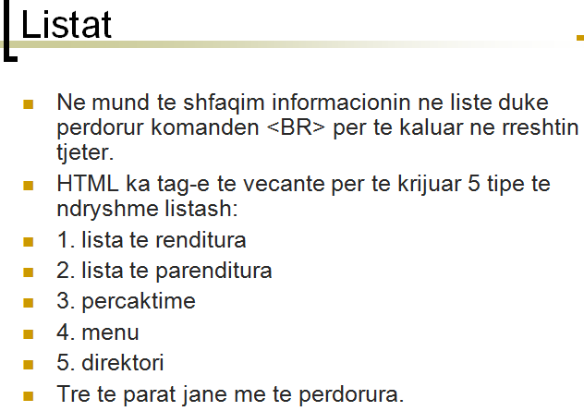
- Listat e renditura
- <OL>liste e renditur</OL>
- Pershkrimi: identifikon nje liste te numeruar
- Tipi: Container
- Atributet: class, compact, dir, id, lang, onClick, onDblClick, onFocus, onKeyDown, onKeyPress, onKeyUp, onMouseDown, onMouseMove, onMouseOut, onMouseOver, onMouseUp, start, style, title, type, value.
- Nje liste e thjeshte e renditur <OL> i vendos nje numer para cdo artikulli.
- <OL>…</OL> rrethon listen kurse tag-u tjeter <LI>…</LI> rrethon cdo artikull te listes.
- Eshte e nevojshme nganjehere qe te nje liste qe fillon me ndonje numer tjeter pervec 1.
- Atributi start na e mundeson kete.
- Lista psh fillon nga 4 duke perdorur kodin
- <OL start=“4”>
- Atributi type
- Mundeson nje menyre per te ndryshuar stilin e numrave apo te shkronjave te elementeve te listes.
- A psh A. B. C. D.
- a psh a. b. c. d.
- I psh I. II. III. IV.
- i psh i. ii. iii. iv.
- 1 psh 1. 2. 3. 4.

- Atributi style
- Gjithashtu ky atribut mundeson nje menyre per te ndryshuar stilin e numrave apo te shkronjave te elementeve te listes.
- PRSH:
- <Ol type=“A”>…
- <Ol style=“list-style-type:upper-alpha”>…
- <Ol type=“a”>…
- <Ol style=“list-style-type:lower-alpha”>…
- <Ol type=“I”>…
- <Ol style=“list-style-type:upper-roman”>…
- <Ol type=“i”>…
- <Ol style=“list-style-type:lower-roman”>…
- <Ol type=“1”>…
- <Ol style=“list-style-type:decimal”>…

- <LI>list item</LI>
- Pershkrimi: identifikon nje artikull ne nje liste te renditur, te parenditur, menu, direktori.
- Atributet: class, dir, id, lang, onClick, onDblClick, onFocus, onKeyDown, onKeyPress, onKeyUp, onMouseDown, onMouseMove, onMouseOut, onMouseOver, onMouseUp, style, title, type, value.
- Atributet type dhe style per tagun <LI> jane te ngjashme me ato per tagun container <OL> me ndryshimin qe ketu perdoret per nje element te listes dhe jo per te gjithe listen.
- Atributi value eshte i ngjashem me atributin start te <OL>, pra ky percakton nje vlere fillestare qe do te sherbeje per te gjithe elementet ne vazhdim me perjashtim nqs nje element tjeter percakton nje vlere tjeter.
- Mos vendos ndonje tekst apo ndonje element brenda listes nese kjo nuk duhet te jete pjese e saj.

- Listat e parenditura
- <UL>lista e parenditur</UL>
- Pershkrimi: percakton nje liste me elemente per te cilet nuk ka rendesi renditja.
- Tipi: Container
- Atributet: class, compact, dir, id, lang, onClick, onDblClick, onFocus, onKeyDown, onKeyPress, onKeyUp, onMouseDown, onMouseMove, onMouseOut, onMouseOver, onMouseUp, start, style, title, type, value.
- Atributet style dhe type
- Eshte e mundur t’i ndryshohet forma e bullet ne nje liste te parenditur duke perdorur atributet type dhe style.
- Tre forma jane te njohura nga specifikimet HTML disk, rreth dhe katror. Formati disk eshte i gatshmi (default).Psh :
- <UL type=“square”>
- <UL type=“disk”>
- <UL type=“circle”>

